红颜祸水，李彦宏的反击
原创： 顾子明 政事堂2019 昨天

继范冰冰通过疑似怀孕搞垮了微博后，百度的李彦宏又通过一场“宏颜获水”霸占了热搜的榜单。

今早百度2019年AI开发者大会在北京国家会议中心举行，在大会开始10分钟左右，一名身穿黑色T恤的男子突然跑上演讲台，拿着手上的矿泉水瓶对着李彦宏的头淋了下去。

当时现场一片寂静，现场观众起初以为是主办方特意设置的一个环节，直到李彦宏说了一句：What’s your problem?（你有什么问题吗）才缓过神来。

而英俊的李彦宏在泼水之后的儒雅，征服了现场的观众，大家纷纷将掌声送给了台上继续演讲的李彦宏。

说起来，看到这一幕时，我是略有诧异的。

但凡超级大佬身边，总会有保镖的，出席公开场合保镖更是不可能距离自己太远，能有人上台给李彦宏头上浇一泼水，到台下被保安控制，在这接近一分钟的时间里，李彦宏的随身保镖都没有出现，这本身就有不合理的地方。
上图为马云的随身保镖

考虑到李彦宏被浇水的时候堪称完美的反应，因此不由得怀疑这场“宏颜获水”存在自导自演的可能性。

而此次泼水的时机也非常的有趣。

随着今年百度一季度巨亏，李彦宏以此为由将向海龙为代表的百度搜索条线几乎清洗一空，大批的副总裁级纷纷离职，大量的新鲜血液纷纷补上了位置。

而就在李彦宏完成了内部清洗之后，这一泼水适时的浇了下来。

而且，从利弊角度来看，这瓶矿泉水泼到李彦宏头上之后，说对于百度来说是一则价值连城的“投资”。

自从当年魏则西事件之后，儒雅的李彦宏从高高的神坛上坠落，百度和他几乎成为了人人喊打的过街老鼠，民众认为吃人血馒头的百度，不仅欠魏则西的，更欠中国人民的。

而这种愤怒使得很多民众对于凡是百度的新闻总是戴灰色眼镜来看，譬如一则多年前高校女生献歌李彦宏的视频被翻出来之后，全网就把李彦宏骂的狗血喷头。

而这种民意不仅严重影响了百度的商业活动和品牌信誉，更直接影响到了百度在政府领域的地位，就像之前李彦宏竞选院士，强大的民意直接把他干翻了。

而未来政府方面的工作，又恰恰是未来百度的重中之重。

随着4G时代移动互联网用户已经饱和，流量成本越来越高，ToC的生意已到头了，百度已经失去了一个时代。

而随着5G时代的来临，各个巨头们都将在ToG的领域从政府手上争夺订单和千金难求的“牌照”，政府方面的态度就变得尤为重要。

尤其是百度现在的重心无人驾驶方面必然要跟地方政府以及汽车合作，而汽车这个工业命脉的行业决定了，中国的大车企就算不是国企，也跟政府有着千丝万缕的关系。

而政府的习惯就是只认实质一把手，就算阿里的董事长已经是张勇了，腾讯主持工作的是总裁刘炽平，可很多地方政府和中央部委依然只认马云和马化腾。

因此，原本不喜欢公众场合出彩的李彦宏，必须要走出来替百度树立形象并游走于政府部门之间。

而就像逃税风波之后的范冰冰重新出山，需要一个广为传播的“怀孕视频”，李彦宏在魏则西事件多年后的公众亮相，也需要一个有足够传播力的事件。

而今天浇的这一泼水，恰恰给了李彦宏一次“洗心革面”的机会，就像历史书中无数次重演的剧情，“万恶的”竞价排名的主导者向海龙已经被拿下了，所有的罪责和民愤都让这位老臣来扛着，“被蒙蔽了"的李彦宏则将以一个全新的形象面对民众。

而且，就像民众纷纷转发范冰冰怀孕，而当事情被澄清之后，大家内心深处就会对范冰冰产生一丝的愧疚之心。

同样，李彦宏在公开场合被泼了一身的水，会使得很多没有遭受到百度医疗切身之痛的普通民众，认为李彦宏已经受到了惩罚，甚至收到了委屈.而李彦宏现场的反应堪称完美，将重新树立这位中国互联网颜值一哥的形象。

所以呢，无论这泼水是不是自导自演，百度接下来怎么做都是可以预测的，

首先，李彦宏并不会严惩这位泼水者，甚至还会向警方表示愿意和解来让他大幅降低牢狱之灾。

其次，这位泼水者也会在百度的善意感召之下“洗心革面”，甚至未来很可能会成为百度某个生态中的参与者。

第三，这场泼水也会成为百度的某一个纪念日，成为一个对企业的警醒。

所以呢，这泼水，大概率将是百度发起反击的一个集结号，未来我们很可能会看到一个在崭新的李彦宏的领导下，出现一个崭新的百度。

而按照这个逻辑，搞不好百度的股价也快到底了.....

最后，政事堂希望李彦宏能够真的“洗心革面”，把十多年前的那个曾经比谷歌好用的百度带回来。

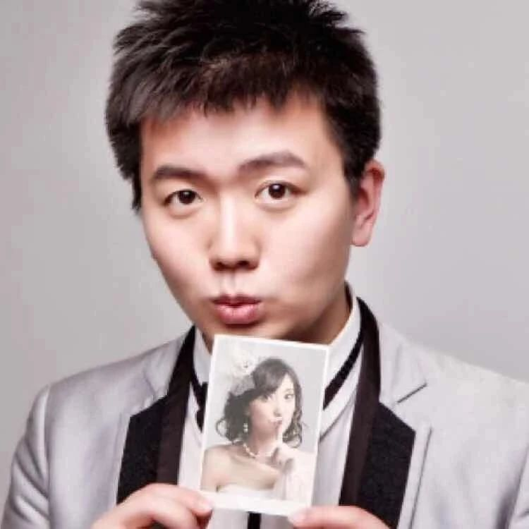
顾子明
喜欢作者
26 人喜欢
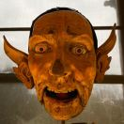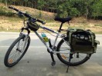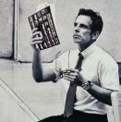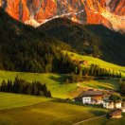
阅读 10万+
在看902
精选留言
写留言

1896

欧阳盆栽



Robin的反应还是很快的，“我艹”刚出口，就接了“your problem？”

212

文哥wingleΩ



为什么李彦宏第一反应是英文？而非母语

1437

作者

也许，英语就是他的母语

195

一个人的旅程



互联网颜值一哥，明明是马化腾啊！一直觉得他是BAT里面最帅的一位了

1214

作者

嗯，我认识的很多妹子都说，看在钱的份儿上，觉得马云也没有那么丑......

911

大脚

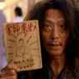

关键时刻，李彦宏用语言告诉我们，他是美国人。。。

860

勾勒福来

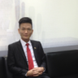

赶紧百度一下，被淋了怡宝感冒了怎么办，然后去排名第一的医院看病。

118

sun

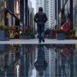

该男子出发前还晒朋友圈来着，应该不是自导自演吧。李彦宏应该早就有洗心革面了，这件事凑巧成为百度宣传自己的契机。

579

作者

要是我策划，也会故意露出不少的”马脚“，来证明不是自导自演，是否自导自演，这个恐怕是未来的一宗悬案了

570

躺主任



两块钱的预算办了两个亿都办不了的大事

553

墨明棋妙



新城抢了Robin的头条

231

何为



下午看到很多道德婊拿侮辱人格和尊严来为李彦宏鸣不平，窃以为科技不是用来害人谋财作恶的，支持作恶的人谈不上尊严和人格，魏则西不会瞑目的。

531

作者

原始资本积累都是肮脏的，只不过百度肮脏的太久了

412

四喜先生



“李彦宏报警，选的是百度搜索上排名最高的派出所，目前案件已经进行到向王警官汇款的阶段。” “李彦宏第二天感冒了，打开自己的百度搜索‘感冒了怎么办’，点进第一条......”

101

都是你



车企为什么被称为工业命脉

299

作者

涉及到上下游上千个供应商

252

George Wang

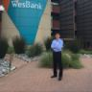

百度是一种情怀，当年上初中计算机课的时候，打开百度是检测连接外网的方法，觉得打开了百度就打开了一切。

241

刘军水



头部是人很敏感的地方，一般来说头部受袭会本能地惊慌或反抗，而李似乎却在享受并等着剪和吹。浇水的人也是奇葩，众目睽睽之下那么从容，一点仇恨的表情都没有，像浇花一样淡定，绝对是自导自演。

242

作者

也有浇蒙了个可能性，这个只有lobin自己知道了。。。

89

王宇



“你这么说了，还让我们怎么做嘛？临时改剧本？

207

作者

按照剧本走就挺好的，如果不是自导自演，我帮他把后面剧本都洗好了

186

Li_



这瓶矿泉水因为浇到了李百度的头上而化身为史上最贵的“流量”

180

三明治



演员中最有钱的和最有钱里演技最差的。

164

Ashily

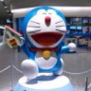

作为吃瓜群众，当时看完的感受是: 如果是真的，两人的心理素质太强大了 如果是假的，两人演的太像真的了

164

郭一明 Arthur



10年前，真的是比谷歌好用的，可能那时的百度还没尝到利益的滋味

124

田忠义



明公，你居然没写毛子潜水员那个事可能是民主党的反击。

157

作者

目前新闻量不够

90

LiSZ

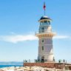

疑问/:? 泼水会遭遇牢狱之灾吗

154

作者

刑事拘留

149

洙淼



What’s your problem?（你有什么问题吗）（你有什么毛病啊！）两者的翻译都可以。背后的解读却见仁见智。有意思有意思

134

联莞@展SIR



万恶的“功臣” 英明的“君主” 永远的“利益”

116

晓虹



浪子回头金不换，虽然都是生意，但是我们需要这样的民族品牌，虽然迷失过，但是归来依旧喜欢你，谁让是自己家的呢

113

匡明磊



文末图片是百度搜索早年碰瓷谷歌的广告啊，印象深刻

56

蒋-玮



泼水者不至于受到多重的惩罚，充其量违反治安管理处罚条例～

105

作者

关五天拘留所对于普通人来说也不是好受的。。。

87

Andy



百度的简单搜索app还挺好用的～

102

作者

嗯，这个我一直在用

100

墨文近卫

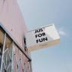

杀人不如诛心，当李彦宏用谦谦君子的态度质问对方的时候，不管这是不是自导自演的安排，已然先声夺人，棋高一着，佩服！

99

逆水鱼



在12年以前，百度并没有犯错，恰恰相反适应了国情。只不过在12年后，难以调转，李这一瓶水，是为过去六年不能及时调整步伐所做的赎罪。继续看好李彦宏，看好百度。浪子回头金不换。

73

理解



竟然没写旧改

97

作者

嗯，旧改肯定是要写的，不过今天正好有李彦宏这个瓜嘛

81

布鲁斐德

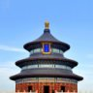

嗨，别忘了收取相关创意费加剧本编写费用！

